

รายงานผลการดำเนินการ
เพื่อจัดการความเสี่ยงต่อการรับสินบน
ประจำปีงบประมาณ 2568

สถานีตำรวจภูธรลาดหลุมแก้ว



บทนำ
ตามที่สถานีตำรวจภูธรลาดหลุมแก้ว ได้ดำเนินการเพื่อจัดการความเสี่ยงต่อการรับสินบน และ ได้มีแผนบริหารความเสี่ยงต่อการรับสินบน ประจำปีงบประมาณ ๒๕๖8 ของหน่วยงาน นั้น
สถานีตำรวจภูธรลาดหลุมแก้ว ได้ดำเนินการเพื่อจัดการความเสี่ยงต่อการรับสินบน เป็นกิจกรรมและการดำเนินการตามมาตรการเพื่อบริหารความเสี่ยงต่อการรับสินบน โดยดำเนินการ แยกตามสายงาน ในหน่วยงาน อันได้แก่
๑.งานอำนวยการ
๒.งานป้องกันปราบปราม
๓.งานจราจร
๔.งานสืบสวน
๕.งานสอบสวน
โดยได้ดำเนินการจัดการความเสี่ยงอย่างเป็นรูปธรรม มีภาพแสดงกิจกรรมการดำเนินการตามมาตรการดังรายงานผลการดำเนินการ และ หน่วยงานได้เปิดเผยข้อมูลการดำเนินการเป็นการเปิดเผยข้อมูลสาธารณะ เพื่อให้บุคคลทั่วไปได้รับทราบตามรายงาน จัดทำโดยคณะทำงาน ขับเคลื่อนและกำกับติดตามการประเมินคุณธรรม และความโปร่งใสในการดำเนินงานของหน่วยงานภาครัฐ ( Interrity & Transparency Assesssment : ITA ) ของ สถานีตำรวจภูธรลาดหลุมแก้ว มีรายละเอียดตามข้อมูลแนบท้ายนี้


พ.ต.อ.
( ศักดินา สุขมาก )
ผกก.สภ.ลาดหลุมแก้ว
หัวหน้าหน่วยงาน

รายงานผลการดำเนินการประเมินความเสี่ยงการทุจริต
สถานีตำรวจภูธรลาดหลุมแก้ว ประจำปีงบประมาณ 2568
งานอำนวยการ
ปัจจัยที่จะเกิดความเสี่ยง | มาตรการจัดการความเสี่ยง | ผลการดำเนินการ
1. การเบิกจ่ายเงินสวัสดิการ มีการหาช่องทางเพื่อผลประโยชน์ส่วนตน เช่น รับสินน้ำใจ  2. การเบิกจ่ายเงินงบประมาณ  และเงินนอก งบประมาณ มีการ  หาช่องทางเพื่อผลประโยชน์ส่วน  ตน เช่น รับสินน้ำใจ  3. การขออนุญาตต่ออายุใบสำคัญ  ประจำตัวคนต่างด้าวฯ  - ไม่เร่งรัดดำเนินการ  - เพิ่มขั้นตอนการดำเนินการโดยไม่จำเป็น  4. การจัดซื้อจัดจ้างมีผลประโยชน์  ในการดำเนินการ  5. การรับ การแจกจ่าย พัสดุ  เอื้อประโยชน์ต่อพวกพ้อง | ๑. กำกับดูแล การปฏิบัติงาน  โดยมีการตรวจสอบตามสาย  การบังคับบัญชาทุกขั้นตอน  เพื่อไม่ให้เกิดช่องว่างในการ  เรียกรับผลประโยชน์  ๒. อบรม กำชับการ ปฏิบัติงาน ของเจ้าหน้าที่อย่างสม่ำเสมอ เพื่อสร้างจิตสำนึกในการปฏิบัติงาน  ๓. ดูแลทุกข์สุข สอบถาม ปัญหาความเป็นอยู่อย่าง  ใกล้ชิด | ๑. มีการอบรม กำชับ การปฏิบัติหน้าที่เป็นประจำ  ๒. ตรวจสอบเอกสารที่เกี่ยวข้อง  กับการปฏิบัติงานอย่างสม่ำเสมอ  ๓. ตรวจสอบความเป็นอยู่  สอบถาม พูดคุย เพื่อให้ได้รับทราบปัญหาต่าง ๆ ของ  ผู้ใต้บังคับบัญชา เพื่อสามารถให้  คำแนะนำและแนวทางแก้ไข  ปัญหาได้อย่างถูกต้อง

ภาพประกอบ ผลการดำเนินงาน
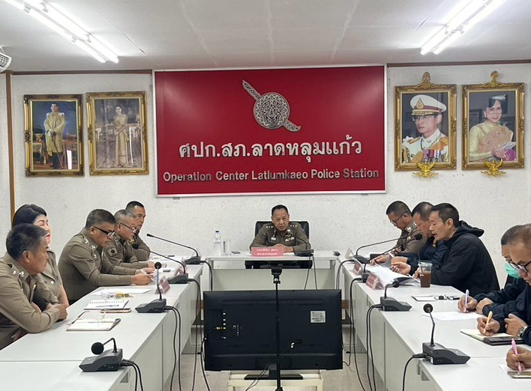

วันที่ 11 มีนาคม 2568 พ.ต.อ.ศักดินา สุขมาก ผกก.สภ.ลาดหลุมแก้ว มีการอบรม กำชับ การปฏิบัติหน้าที่ การเงิน และเจ้าหน้าที่พัสดุ ที่เกี่ยวข้องกับการเบิกจ่ายเงินสวัสดิการการเบิกจ่ายเงินงบประมาณ และเงินนอก งบประมาณการขออนุญาตต่ออายุใบสำคัญประจำตัวคนต่างด้าวฯ การจัดซื้อจัดจ้าง และการเบิกจ่ายพัสดุ ไม่ให้ทุจริต โดย ไม่ให้มีการหาช่องทางเพื่อประโยชน์ แก่ตนเอง หรือเอื้อประโยชน์ต่อพวกพ้อง

ภาพประกอบ ผลการดำเนินงาน
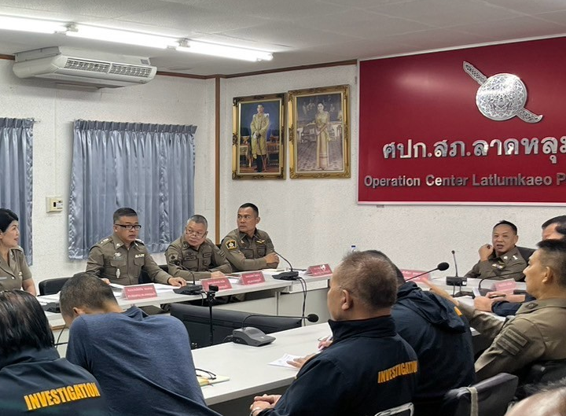

วันที่ 17 มีนาคม 2568 พ.ต.อ.ศักดินา สุขมาก ผกก.สภ.ลาดหลุมแก้ว มีการประชุมชี้แจ้ง จนท.งานธุรการ เพื่อให้รอรับการตรวจราชการ จากหน่วยงาน ของ ตร.ได้แก่ จเรตำรวจ งานตรวจสอบภายในของ ตร. และ ตรวจสอบภายในของจังหวัดชัยนาท โดย ตรวจสอบเอกสารที่เกี่ยวข้องกับการปฏิบัติงาน อย่างสม่ำเสมอ และ ตรวจสอบความเป็นอยู่ สอบถาม พูดคุย เพื่อให้ได้ รับทราบปัญหาต่าง ๆ ของ ผู้ใต้บังคับบัญชา เพื่อสามารถให้คำแนะนำและแนวทางแก้ไข ปัญหาได้อย่างถูกต้อง

งานป้องกันปราบปราม
ปัจจัยที่จะเกิดความเสี่ยง | มาตรการจัดการความเสี่ยง | ผลการดำเนินการ
1.การจับกุมและการบังคับใช้กฎหมาย -การละเว้นการปฏิบัติหน้าที่เพื่อ ผลประโยชน์  -การเอื้อประโยชน์ให้ผู้อื่นได้ ประโยชน์ -การกลั่นแกล้ง บังคับขู่เข็ญ เรียก รับ ผลประโยชน์  -รับสินบน  -ละเว้นการปฏิบัติหน้าที่เพื่อเรียกรับ ผลประโยชน์เล็กน้อยเพื่อแลก กับ การไม่ดำเนินขั้นตอนตาม กฎหมาย เช่น การตรวจพบการ ลักลอบเล่นการ พนันแล้วไม่ ดำเนินการจับกุม พูดคุย ไกล่เกลี่ย เพื่อรับผลประโยชน  -กลั่นแกล้ง บังคับ ขู่เข็ญ เรียกรับ ผลประโยชน์ เช่น การจับกุมยัดของ กลางยาเสพติด เพื่อเรียกรับ ผลประโยชน์ ในการไม่จับกุม | ๑.อบรม กำชับการปฏิบัติงาน  ของเจ้าหน้าที่ตำรวจให้ปฏิบัติ  ตามกฎหมายอย่างเคร่งครัด  ไม่ให้เรียกรับทรัพย์สินหรือ  ประโยชน์อื่นใดเพื่อช่วยเหลือ  ผู้กระทำผิด  ๒.จัดหาสวัสดิการเพิ่มเติมเพื่อ  สร้างขวัญกำลังใจในการ ปฏิบัติ  หน้าที่  ๓. เสริมสร้างการควบคุมดูแล  ผู้ใต้งบังคับบัญชา ตามคำสั่ง  ๑๒๑๒/๒๕๓๗  ๔.แต่งตั้งคณะกรรมการเพื่อ  ติดตามและควบคุมการทุจริต  ประจำสถานี | ๑.ก่อนออกปฏิบัติหน้าที่หัวหน้างานต้องอบรม กำชับ การปฏิบัติงานของ เจ้าหน้าที่ ตำรวจให้ปฏิบัติตามกฎหมาย อย่างเคร่งครัด ไม่ให้เรียกรับทรัพย์สินหรือ ประโยชน์อื่นใด  เพื่อช่วยเหลือผู้กระทำผิดทุกกรณี  ๒.สอดส่องผู้ใต้บังคับบัญชา  อย่างสม่ำเสมอ เช่น ออก เยี่ยมเยียนครอบครัว เพื่อ สอบถามปัญหาต่างๆ  ๓ .นำปัญหาต่าง ๆ ของผู้ใต้บังคับบัญชาเสนอคณะกรรมการเพื่อติดตาม และควบคุมการทุจริต เพื่อหาแนวทางแก้ไขต่อไป

ภาพประกอบ ผลการดำเนินงาน
ในทุกวันของชุดปฏิบัติการสายตรวจ จะมีการอบรมปล่อยแถวสายตรวจก่อนออกปฏิบัติหน้าที่
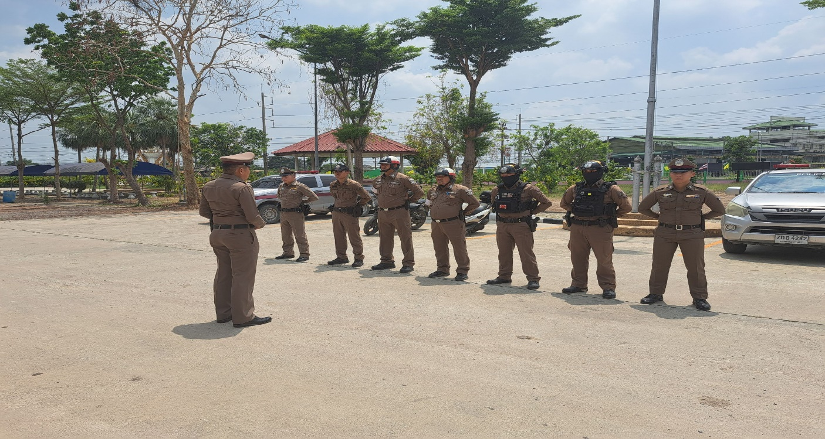

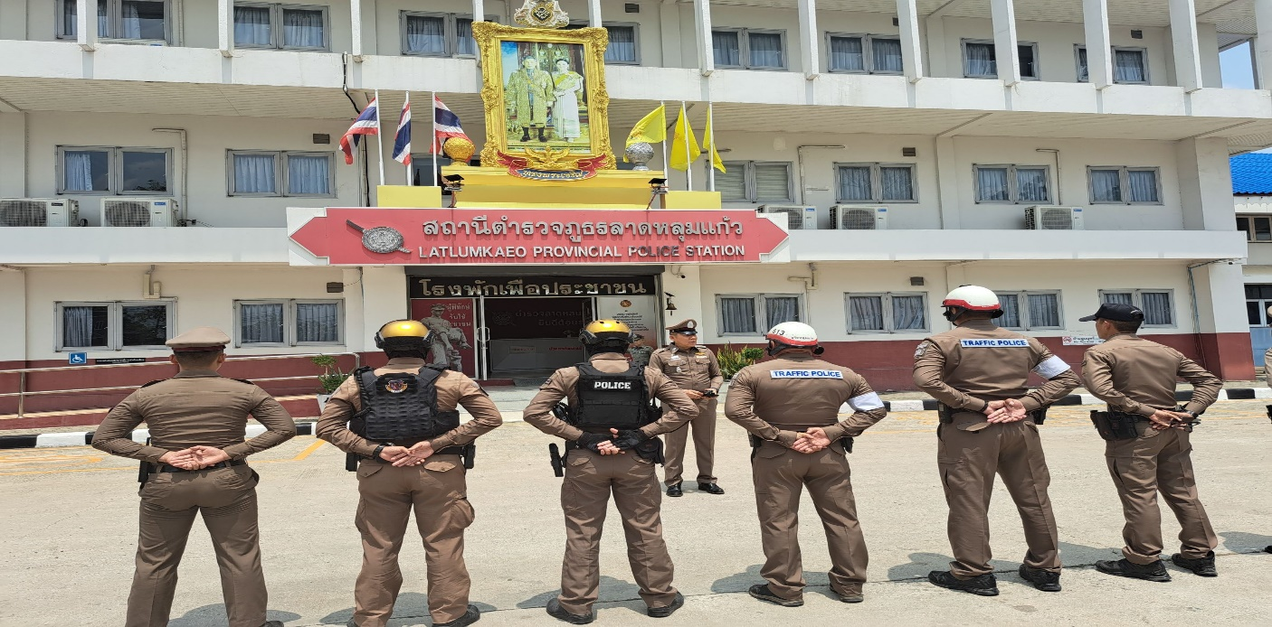

วันที่ 10 มีนาคม 2568 พ.ต.ท.จตุพงศ์ สมมัง รอง ผกก.ป.สภ.ลาดหลุมแก้ว พร้อมด้วย พ.ต.ท.นพดล ใจหลวง สวป.สภ.ลาดหลุมแก้ว อบรมปล่อยแถว สายตรวจ ก่อนออกปฏิบัติหน้าที่ มีการ อบรม กำชับ การปฏิบัติงานของ เจ้าหน้าที่ ตำรวจ สายตรวจ ให้ปฏิบัติตามกฎหมาย อย่างเคร่งครัด ไม่ให้เรียกรับ ทรัพย์สินหรือ ประโยชน์อื่นใด เพื่อช่วยเหลือผู้กระทำผิดทุกกรณี

ปัจจัยที่จะเกิดความเสี่ยง | มาตรการจัดการความเสี่ยง | ผลการดำเนินการ
1.การจับกุมผู้กระทำความผิดตาม  กฎหมาย จราจร เรียกรับทรัพย์สิน  หรือประโยชน์อื่น ใดแลกกับการไม่ให้  ถูกจับกุมตามกฎหมายจราจร | ๑.อบรม กำชับการปฏิบัติงาน ของเจ้าหน้าที่ตำรวจให้ปฏิบัติ ตามกฎหมายอย่างเคร่งครัด ไม่ให้เรียกรับทรัพย์สินหรือ  ประโยชน์อื่นใดเพื่อช่วยเหลือ ผู้กระทำผิด  ๒.จัดหาสวัสดิการเพิ่มเติมเพื่อ สร้างขวัญกำลังใจในการ ปฏิบัติหน้าที่  ๓. เสริมสร้างการควบคุมดูแล  ผู้ใต้งบังคับบัญชา ตามคำสั่ง ๑๒๑๒/๒๕๓๗  ๔.แต่งตั้งคณะกรรมการเพื่อ ติดตามและควบคุมการทุจริต ประจำสถานี | ๑.ก่อนออกปฏิบัติหน้าที่หัวหน้างานต้องอบรม กำชับ การปฏิบัติงานของ เจ้าหน้าที่ ตำรวจให้ปฏิบัติตามกฎหมาย อย่างเคร่งครัด ไม่ให้เรียกรับทรัพย์สินหรือ ประโยชน์อื่นใด  เพื่อช่วยเหลือผู้กระทำผิดทุกกรณี  ๒.สอดส่องผู้ใต้บังคับบัญชา  อย่างสม่ำเสมอ เช่น ออก เยี่ยมเยียนครอบครัว เพื่อ สอบถามปัญหาต่างๆ  ๓ .นำปัญหาต่าง ๆ ของผู้ใต้บังคับบัญชาเสนอคณะกรรมการเพื่อติดตาม และควบคุมการทุจริต เพื่อหาแนวทางแก้ไขต่อไป
งานจราจร

ภาพประกอบ ผลการดำเนินงาน
ก่อนออกปฏิบัติหน้าที่ ทุกผลัด หัวหน้างานต้อง อบรม กำชับ การปฏิบัติงานของ เจ้าหน้าที่ ตำรวจให้ปฏิบัติตามกฎหมาย อย่างเคร่งครัด ไม่ให้เรียกรับ ทรัพย์สิน หรือประโยชน์อื่นใดเพื่อช่วยเหลือ ผู้กระทำผิดทุกกรณี
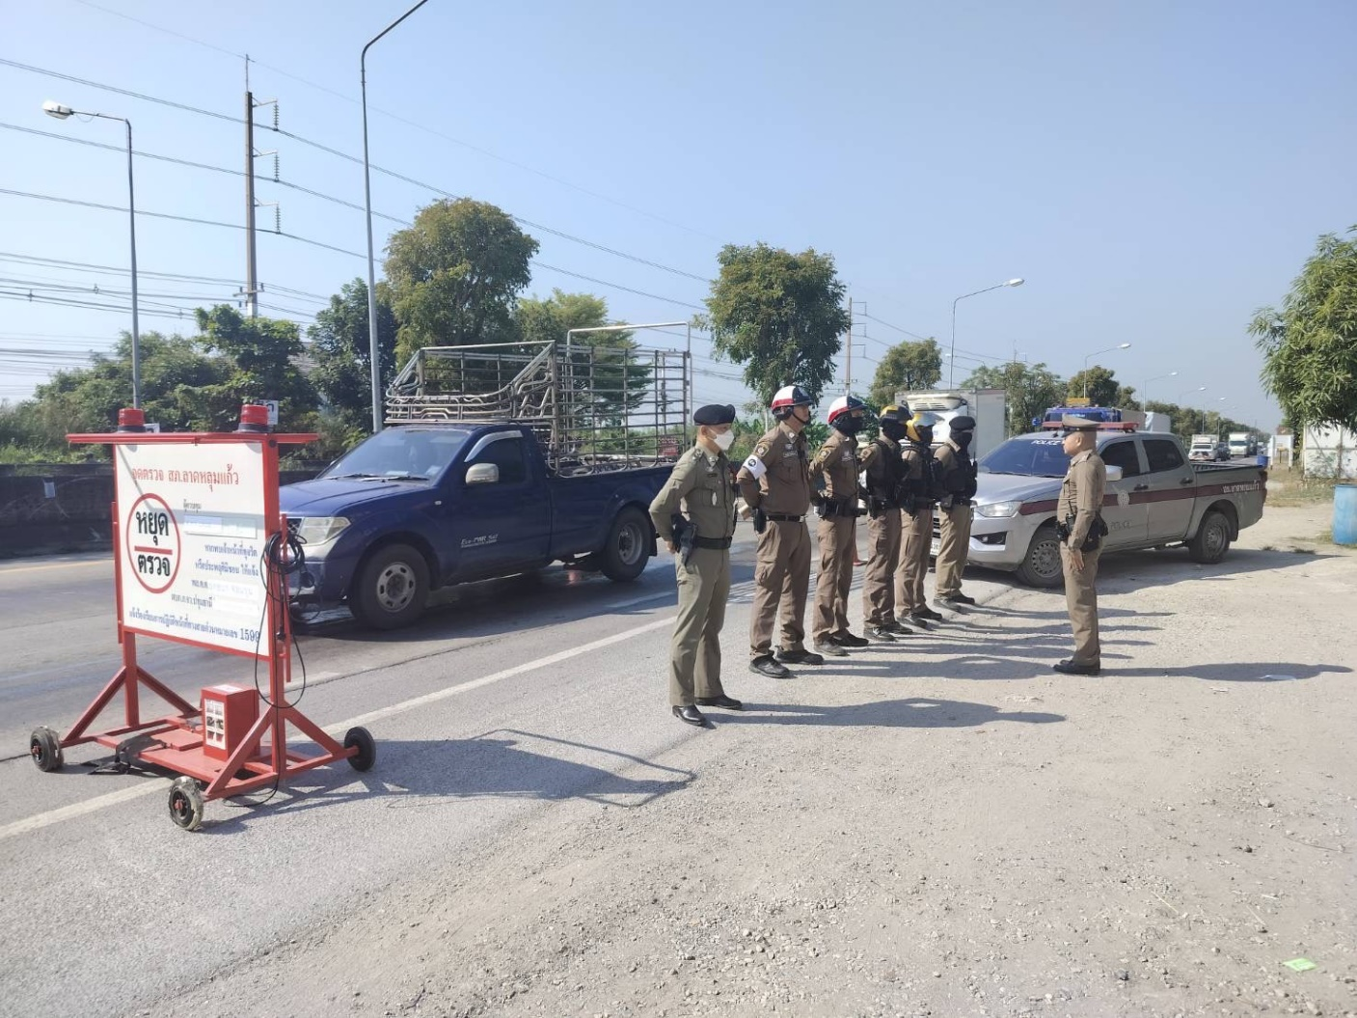

วันที่ 12 มีนาคม 2568 พ.ต.ท.นพดล ใจหลวง สวป.สภ.ลาดหลุมแก้ว หัวหน้างานจราจร อบรมปล่อยแถว ตำรวจจราจร ก่อนออกปฏิบัติหน้าที่ มีการ อบรม กำชับ การปฏิบัติงานของ เจ้าหน้าที่ ตำรวจจราจร ให้ปฏิบัติตามกฎหมาย อย่างเคร่งครัด ไม่ให้เรียกรับ ทรัพย์สินหรือ ประโยชน์อื่นใด เพื่อช่วยเหลือผู้กระทำผิดทุกกรณี

ปัจจัยที่จะเกิดความเสี่ยง | มาตรการจัดการความเสี่ยง | ผลการดำเนินการ
1. การจับกุมผู้กระทำความผิดตามกฎหมาย อาญา  - เรียกทรัพย์สินหรือประโยชน์อื่นใดเพื่อแลกกับการไม่ให้ถูกจับกุม ดำเนินคดี | ๑.อบรม กำชับการปฏิบัติงาน ของเจ้าหน้าที่ตำรวจให้ปฏิบัติ ตามกฎหมายอย่างเคร่งครัด ไม่ให้เรียกรับทรัพย์สินหรือ  ประโยชน์อื่นใดเพื่อช่วยเหลือ ผู้กระทำผิด  ๒.จัดหาสวัสดิการเพิ่มเติมเพื่อ สร้างขวัญกำลังใจในการ ปฏิบัติหน้าที่  ๓. เสริมสร้างการควบคุมดูแล  ผู้ใต้งบังคับบัญชา ตามคำสั่ง ๑๒๑๒/๒๕๓๗  ๔.แต่งตั้งคณะกรรมการเพื่อ ติดตามและควบคุมการทุจริต ประจำสถานี | ๑.ก่อนออกปฏิบัติหน้าที่หัวหน้างานต้องอบรม กำชับ การปฏิบัติงานของ เจ้าหน้าที่ ตำรวจให้ปฏิบัติตามกฎหมาย อย่างเคร่งครัด ไม่ให้เรียกรับทรัพย์สินหรือ ประโยชน์อื่นใด  เพื่อช่วยเหลือผู้กระทำผิดทุกกรณี  ๒.สอดส่องผู้ใต้บังคับบัญชา  อย่างสม่ำเสมอ เช่น ออก เยี่ยมเยียนครอบครัว เพื่อ สอบถามปัญหาต่างๆ  ๓ .นำปัญหาต่าง ๆ ของผู้ใต้บังคับบัญชาเสนอคณะกรรมการเพื่อติดตาม และควบคุมการทุจริต เพื่อหาแนวทางแก้ไขต่อไป
งานสืบสวน

ภาพประกอบ ผลการดำเนินงาน

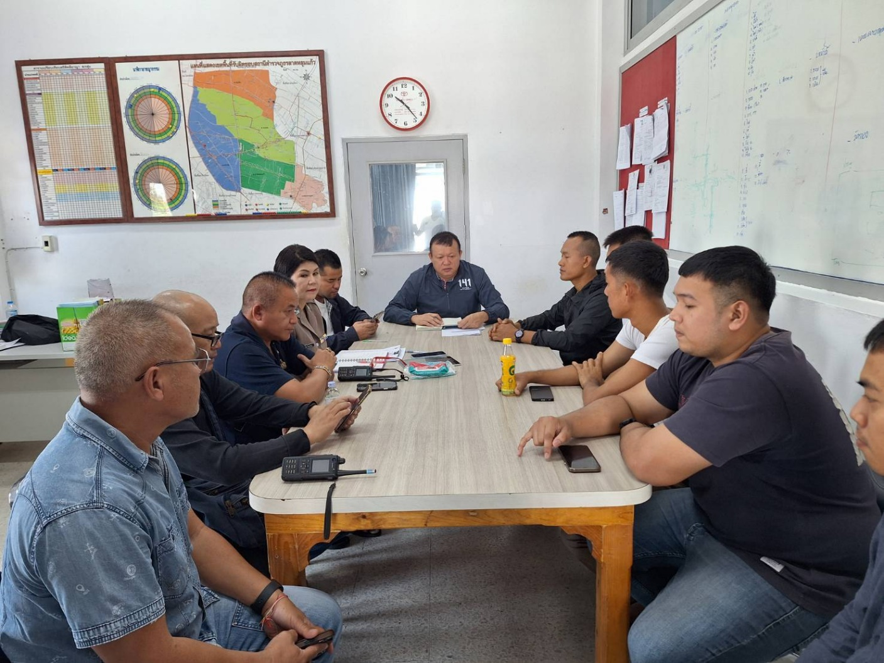

วันที่ 6 มีนาคม 2568 พ.ต.ท.สมบัติ กาญจนะบุตร รอง ผกก.สส.สภ.ลาดหลุมแก้ว มีการประชุมเจ้าหน้าที่งานสืบสวน พร้อมทั้งชี้แจงภารกิจให้ปฏิบัติตามกฎหมาย อย่างเคร่งครัด ไม่ให้เรียกรับ ทรัพย์สินหรือ ประโยชน์อื่นใดเพื่อ ช่วยเหลือผู้กระทำผิดทุกกรณี

งานสอบสวน
ปัจจัยที่จะเกิดความเสี่ยง | มาตรการจัดการความเสี่ยง | ผลการดำเนินการ
1. มีการเรียกรับสินบน บิดเบือนข้อเท็จจริง ช่วยเหลือผู้ต้องหา  มีการเรียกรับสินบนเพื่ออำนวยความสะดวกมีการเรียกรับในการบริการ | ๑.อบรม กำชับการปฏิบัติงาน ของเจ้าหน้าที่ตำรวจให้ปฏิบัติ ตามกฎหมายอย่างเคร่งครัด ไม่ให้เรียกรับทรัพย์สินหรือ  ประโยชน์อื่นใดเพื่อช่วยเหลือ ผู้กระทำผิด  ๒.จัดหาสวัสดิการเพิ่มเติมเพื่อ สร้างขวัญกำลังใจในการ ปฏิบัติหน้าที่  ๓. เสริมสร้างการควบคุมดูแล  ผู้ใต้งบังคับบัญชา ตามคำสั่ง ๑๒๑๒/๒๕๓๗  ๔.แต่งตั้งคณะกรรมการเพื่อ ติดตามและควบคุมการทุจริต ประจำสถานี | ๑.ก่อนออกปฏิบัติหน้าที่หัวหน้างานต้องอบรม กำชับ การปฏิบัติงานของ เจ้าหน้าที่ ตำรวจให้ปฏิบัติตามกฎหมาย อย่างเคร่งครัด ไม่ให้เรียกรับทรัพย์สินหรือ ประโยชน์อื่นใด  เพื่อช่วยเหลือผู้กระทำผิดทุกกรณี  ๒.สอดส่องผู้ใต้บังคับบัญชา  อย่างสม่ำเสมอ เช่น ออก เยี่ยมเยียนครอบครัว เพื่อ สอบถามปัญหาต่างๆ  ๓ .นำปัญหาต่าง ๆ ของผู้ใต้บังคับบัญชาเสนอคณะกรรมการเพื่อติดตาม และควบคุมการทุจริต เพื่อหาแนวทางแก้ไขต่อไป

ภาพประกอบ ผลการดำเนินงาน
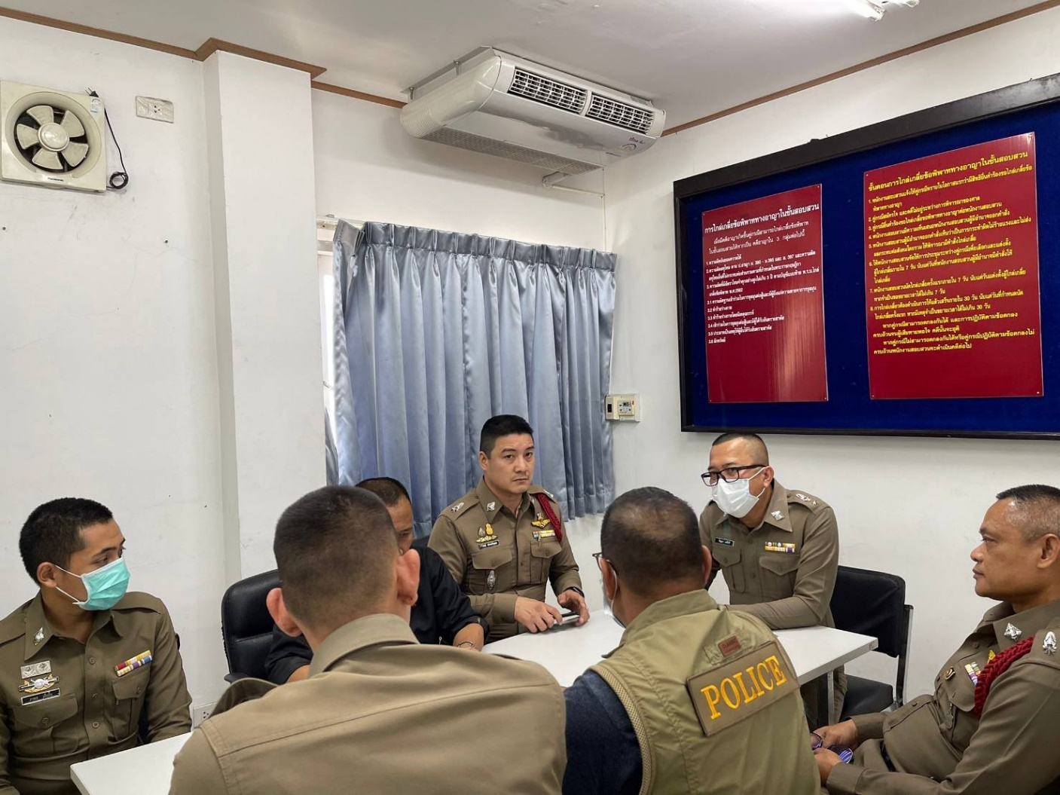

วันที่ 8 มกราคม 2568 พ.ต.ท.ปัญญา เหล็กดี รอง ผกก.(สอบสวน) สภ.ลำลูกกา ปฏิบัติหน้าที่ รอง ผกก.(สอบสวน) สภ.ลาดหลุมแก้ว อบรมอบรม กำชับการปฏิบัติงาน ของเจ้าหน้าที่ตำรวจให้ปฏิบัติ ตามกฎหมายอย่างเคร่งครัด ไม่ให้เรียกรับทรัพย์สินหรือ ประโยชน์อื่นใดเพื่อช่วยเหลือ ผู้กระทำผิด และ กำชับเรื่องยื่นคำร้องขอปล่อยตัว ชั่วคราวต่อ พนักงาน สอบสวน กำชับนำเงินประกันตัวผู้ต้องหา ส่ง เจ้าหน้าที่การเงินตามวันที่ทำการปล่อยตัวชั่วคราว

